
Об утверждении регламентов государственных услуг
Утративший силу
Постановление акимата Жамбылской области от 26 декабря 2014 года № 351. Зарегистрировано Департаментом юстиции Жамбылской области 6 февраля 2015 года № 2519. Утратило силу постановлением акимата Жамбылской области от 27 июля 2015 года № 164
Сноска. Утратило силу постановлением акимата Жамбылской области от 27.07.2015 № 164 (вводится в действие по истечении 10 календарных дней после первого официального опубликования).
Примечание РЦПИ.
В тексте документа сохранена пунктуация и орфография оригинала.
В соответствии с Законом Республики Казахстан от 23 января 2001 года "О местном государственном управлении и самоуправлении в Республике Казахстан", Законом Республики Казахстан от 15 апреля 2013 года "О государственных услугах" акимат Жамбылской области ПОСТАНОВЛЯЕТ:
1.
Утвердить прилагаемые:
1)
регламент государственной услуги "Предоставление водных объектов в обособленное или совместное пользование на конкурсной основе".
2)
регламент государственной услуги "Выдача разрешения на использование подземных вод питьевого качества для целей, не связанных с питьевым и хозяйственно-бытовым водоснабжением на территориях, где отсутствуют поверхностные водные объекты, но имеются достаточные запасы подземных вод питьевого качества".
2.
Коммунальному государственному учреждению "Управление природных ресурсов и регулирования природопользования акимата Жамбылской области" в установленном законодательством порядке обеспечить:
1)
государственную регистрацию настоящего постановления в органах юстиции;
2)
в течение десяти календарных дней после государственной регистрации настоящего постановления его направление на официальное опубликование в периодических печатных изданиях и информационно-правовой системе "Әділет";
3)
размещение настоящего постановления на интернет-ресурсе акимата Жамбылской области.
3.
Контроль за исполнением настоящего постановления возложить на первого заместителя акима области Б. Орынбекова.
4.
Настоящее постановление вступает в силу со дня государственной регистрации в органах юстиции и вводится в действие по истечении десяти календарных дней после первого официального опубликования.
Аким области | К. Кокрекбаев

Утвержден постановлением
акимата Жамбылской области
от 26 декабря 2014 года № 351
Регламент государственной услуги
"Предоставление водных объектов в обособленное или совместное пользование
на конкурсной основе"
1. Общие положения
1.
Государственная услуга "Предоставление водных объектов в обособленное или совместное пользование на конкурсной основе" оказывается местными исполнительным органом области (далее - услугодатель).
Прием заявлений и выдача результатов оказания государственной услуги осуществляются через канцелярию услугодателя.
2.
Форма оказания государственной услуги: бумажная.
3.
Результат оказания государственной услуги – договор о представлении водного объекта в обособленное или совместное пользование между местным исполнительным органом области и победителем конкурса в бумажном виде на основании решения местного исполнительного органа области о предоставлении водного объекта в обособленное или совместное пользование и (или) протокола конкурсной комиссии об итогах конкурса.
4.
Форма предоставления результата оказания государственной услуги – бумажная.
2. Описание порядка действий структурных подразделений (работников) услугодателя
в процессе оказания государственной услуги
5.
Основанием для начала процедуры (действия) по оказанию государственной услуги является согласно пункту 9 Стандарта государственной услуги "Предоставление водных объектов в обособленное или совместное пользование на конкурсной основе", утвержденным Постановлением Правительства Республики Казахстан от 3 июня 2014 года № 607 "Об утверждении стандартов государственных услуг, оказываемых Министерством окружающей среды и водных ресурсов Республики Казахстан, внесении изменений и дополнений в некоторые решения Правительства Республики Казахстан и признании утратившими силу некоторых решений Правительства Республики Казахстан".
6.
Содержание процедур (действий), входящих в состав процесса оказания государственной услуги, длительность выполнения:
1)
сотрудником канцелярии услугодателя за пятнадцать минут производит прием и регистрацию конвертов с конкурсными заявками услугополучателей и предоставляет руководителю на рассмотрение;
2)
руководитель услугодателя рассматривает документы услугополучателя и за один рабочий день направляет ответственному работнику;
3)
ответственный работник услугодателя за один рабочий день направляет документы на специально созданную комиссию;
4)
конкурсная комиссия в течении десяти рабочих дней рассматривает документы и оформляет нужные протокола;
5)
секретарь конкурсной комиссии в течении двух рабочих дней опубликовывает протокол об итогах проведенного конкурса в средствах массовой информации и размешает на Интернет-ресурсе;
6)
ответственный работник услугодателя в течение одного рабочего дня с момента подписания протокола об итогах конкурса и проект решения направляет в местный исполнительный орган области;
7)
после получения решения с местного исполнительного органа ответственный исполнитель по истечении 44 рабочих дней разрабатывает проект договора о предоставлении водного объекта в обособленное или совместное пользование;
8)
руководитель услугодателя в течении одного дня заключает договор с услугополучателем.
3. Описание порядка взаимодействия структурных подразделений (работников)
услугодателя в процессе оказания государственной услуги
7.
Перечень структурных подразделений (работников), услугодателя, которые участвуют в процессе оказания государственной услуги:
1)
специалист канцелярии услугодателя;
2)
руководитель услугодателя;
3)
ответственный исполнитель услугодателя;
4)
секретарь конкурсной комиссии;
5)
члены конкурсной комиссии.
8.
Описание последовательности процедур (действий) между структурными подразделениями:
1)
сотрудником канцелярии услугодателя за пятнадцать минут производит прием и регистрация конвертов с конкурсными заявками услугополучателей и предоставляет руководителю на рассмотрение;
2)
руководитель услугодателя рассматривает документы услугополучателя и за один рабочий день направляет ответственному работнику;
3)
ответственный работник услугодателя за один рабочий день направляет документы на специально созданной комиссии;
4)
конкурсная комиссия в течении десяти рабочих дней рассматривает документы и оформляет нужные протокола;
5)
секретарь конкурсной комиссии в течении двух рабочих дней размещает протокол об итогах проведенного конкурса в средствах массовой информации и на интернет-ресурсе;
6)
ответственный работник услугодателя в течение одного рабочего дня с момента подписания протокола об итогах конкурса и проект решения направляет в местный исполнительный орган области;
7)
после получения решения с местного исполнительного органа ответственный исполнитель по истечении 44 рабочих дней разрабатывает проект договора о предоставлении водного объекта в обособленное или совместное пользование;
8)
руководитель услугодателя в течении одного дня заключает договор с услугополучателем;
Описание последовательности процедур (действий) сопровождается блок-схемой согласно приложении 1 к настоящему регламенту.
4. Описание порядка использования информационных систем в процессе оказания
государственной услуги
9.
Подробное описание последовательности процедур (действий), взаимодействия структурных подразделений (работников) услугодателя в процессе оказания государственной услуги отражается в справочнике бизнес-процессов оказания государственной услуги согласно приложения 2 к настоящему регламенту.
Справочник бизнес-процессов оказания государственной услуги размещается на интернет-ресурсе www.upr-taraz.kz коммунального государственного учреждения "Управление природных ресурсов и регулирования природопользования акимата Жамбылской области" и в интернет-ресурсе акимата Жамбылской области (www.zhambul.gov.kz).
Приложение 1
к регламенту
государственной
услуги
"Предоставление водных
объектов в обособленное или
совместное пользование на
конкурсной основе"
Блок-схема прохождения каждого действия (процедуры)
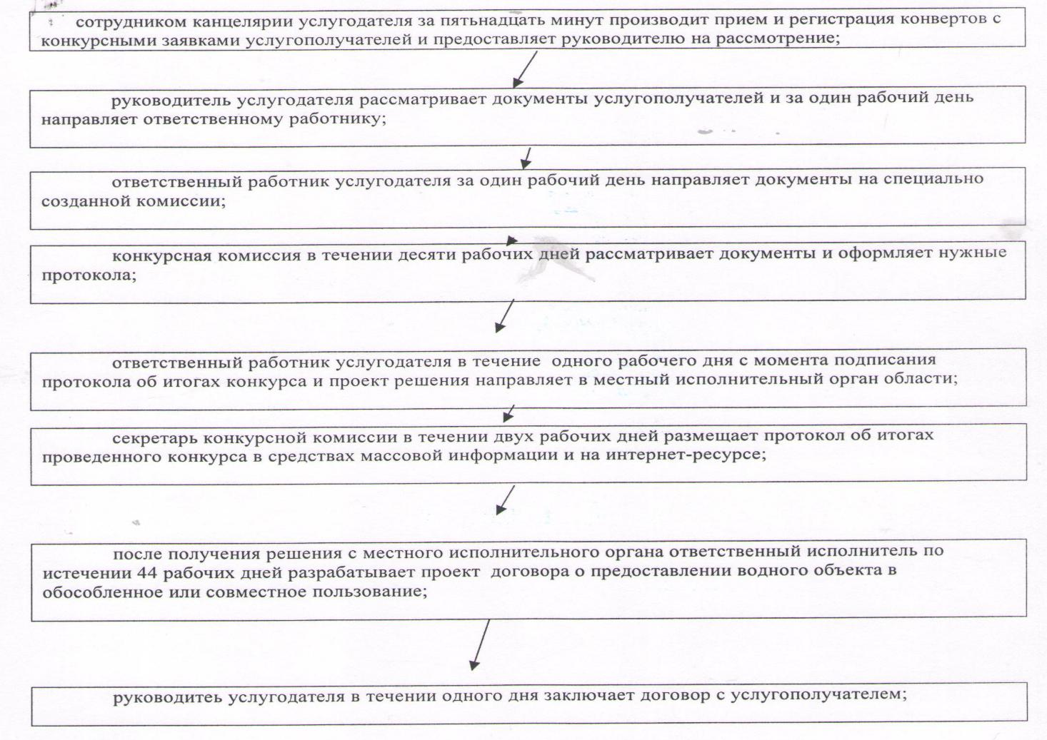
Приложение 2 к регламенту
государственной услуги
"Предоставление водных
объектов в обособленное или
совместное пользование на
конкурсной основе"
утвержденному постановлением
акимата Жамбылской области
№ 351 от 26 декабря 2014 года
Справочник бизнес-процессов оказания государственной услуги
"Предоставление водных объектов в обособленное или совместное пользование
на конкурсной основе"
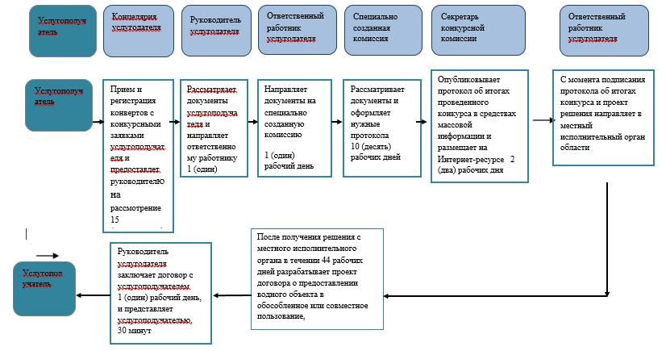
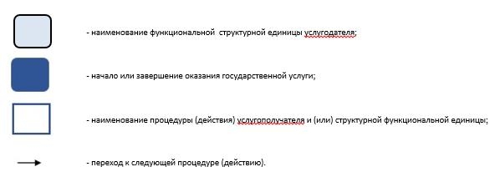
Утвержден постановлением
акимата Жамбылской области
от 26 декабря 2014 года № 351
Регламент государственной услуги
"Выдача разрешения на использование подземных вод питьевого качества для целей,
не связанных с питьевым и хозяйственно-бытовым водоснабжением на территориях,
где отсутствуют поверхностные водные объекты, но имеются достаточные запасы
подземных вод питьевого качества"
1. Общие положения
1.
Государственная услуга "Выдача разрешения на использование подземных вод питьевого качества для целей, не связанных с питьевым и хозяйственно-бытовым водоснабжением на территориях, где отсутствуют поверхностные водные объекты, но имеются достаточные запасы подземных вод питьевого качества" (далее – государственная услуга) оказывается местным исполнительным органом области (далее – услугодатель).
Прием заявлений и выдача результатов оказания государственной услуги осуществляются через канцелярию услугодателя.
2.
Форма оказываемой государственной услуги – бумажная.
3.
Результат оказания государственной услуги – разрешение на использование подземных вод питьевого качества для целей, не связанных с питьевым и хозяйственно-бытовым водоснабжением на территориях, где отсутствуют поверхностные водные объекты, но имеются достаточные запасы подземных вод питьевого качества в бумажном виде за подписью уполномоченного должностного лица (далее – разрешение).
4.
Форма предоставления результата оказания государственной услуги – бумажная.
2. Описание порядка действий структурных подразделений (работников) услугодателя
в процессе оказания государственной услуги
5.
Основанием для начала процедуры (действия) по оказанию государственной услуги является согласно пункту 9 Стандарта государственной услуги "Выдача разрешения на использование подземных вод питьевого качества для целей, не связанных с питьевым и хозяйственно-бытовым водоснабжением на территориях, где отсутствуют поверхностные водные объекты, но имеются достаточные запасы подземных вод питьевого качества", утвержденным Постановлением Правительства Республики Казахстан от 3 июня 2014 года № 607 "Об утверждении стандартов государственных услуг, оказываемых Министерством окружающей среды и водных ресурсов Республики Казахстан, внесении изменений и дополнений в некоторые решения Правительства Республики Казахстан и признании утратившими силу некоторых решений Правительства Республики Казахстан".
6.
Содержание процедур (действий), входящих в состав процесса оказания государственной услуги, длительность и последовательность их выполнения:
1)
сотрудником канцелярии услугодателя за пятнадцать минут производит прием и регистрацию документов услугополучателей и предоставляет руководителю на рассмотрение;
2)
руководитель услугодателя рассматривает документы услугополучателя и за один рабочий день направляет ответственному работнику;
3)
ответственный работник услугодателя рассматривает в течении пятнадцати дней и оформляет разрешение;
4)
ответственный работник услугодателя в течении одного дня направляет руководителю документы услугополучателя на подпись;
5)
руководитель услугодателя в течении одного дня подписывает разрешение;
6)
в течении двадцати минут сотрудник канцелярии услугодателя выдает разрешение услугополучателю.
2. Описание порядка взаимодействия структурных подразделений (работников) услугодателя в процессе оказания государственной услуги
7.
Перечень структурных подразделений (работников), услугодателя, которые участвуют в процессе оказания государственной услуги:
1)
специалист канцелярии услугодателя;
2)
руководитель услугодателя;
3)
ответственный исполнитель услугодателя;
8.
Описание последовательности процедур (действий) между структурными подразделениями:
1)
сотрудником канцелярии услугодателя за пятьнадцать минут производит прием и регистрацию документов услугополучателей и предоставляет руководителю на рассмотрение;
2)
руководитель услугодателя рассматривает документы услугополучателей и за один рабочий день направляет ответственному работнику;
3)
ответственный работник услугодателя рассматривает в течении пятнадцати дней и оформляет разрешение;
4)
ответственный работник услугодателя в течении одного дня направляет руководителю документы услугополучателя на подпись;
5)
руководитель услугодателя в течении одного дня подписывает разрешение;
6) в течении двадцати минут сотрудник канцелярии услугодателя выдает разрешение услугополучателю.
Описание последовательности процедур (действий) сопровождается блок-схемой согласно приложении 1 к настоящему регламенту.
3. Описание порядка использования информационных систем в процессе оказания
государственной услуги
9.
Подробное описание последовательности процедур (действий), взаимодествия структурных подразделений (работников) услугодателя в процессе оказания государственной услуги отражается в справочнике бизнес-процессов оказания государственной услуги согласно приложения 2 к настоящему регламенту.
Справочник бизнес-процессов оказания государственной услуги размещается на интернет-ресурсе www.upr-taraz.kz коммунального государственного учреждения "Управление природных ресурсов и регулирования природопользования акимата Жамбылской области" и в интернет-ресурсе акимата Жамбылской области (www.zhambul.gov.kz).
Приложение 1
к регламенту
государственной
услуги "Выдачи
разрешения на
использование
подземных вод
питьевого
качества для
целей, не связанных
с питьевым
и хозяйственно-бытовым
водоснабжением на
территориях,
где отсутствуют
поверхностные
водные объекты,
но имеются
достаточные запасы
подземных
вод питьевого качества"
Блок-схема прохождения каждого действия (процедуры)
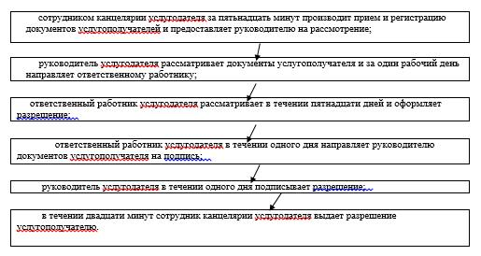
Приложение 2 к регламенту
государственной услуги
"Предоставление водных
объектов в обособленное или
совместное пользование на
конкурсной основе"
утвержденному постановлением
акимата Жамбылской области
№ 351 от 26 декабря 2014 года
Справочник бизнес-процессов оказания государственной услуги "Предоставление
водных объектов в обособленное или совместное пользование на конкурсной основе"
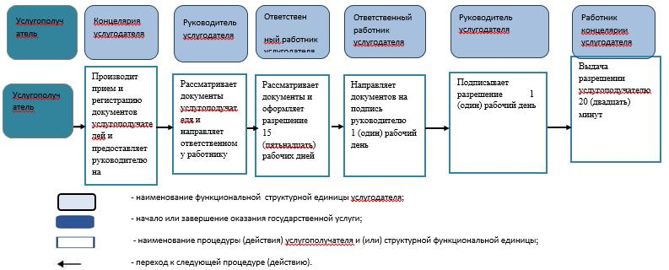

© 2012. РГП на ПХВ «Институт законодательства и правовой информации Республики Казахстан» Министерства юстиции Республики Казахстан

